TOVER DE FEESTDAGEN OM IN EEN WINTERWONDERLAND VAN PERFECT GELUID
Sennheisers Geschenkengids voor Eindejaar

Brussel, 9 november 2022 – Met het begin van de herfst lijkt de feestelijke en vrolijke eindejaarsperiode plots bijna voor de deur te staan. De tijd vliegt. Wil je zorgen dat al je kerstcadeaus al veilig en wel onder de kerstboom liggen of in de sokken zitten? Dan is het slim om al vroeg rond te kijken voor geweldige aanbiedingen en unieke kerstgeschenken van hoge kwaliteit. En daar komt Sennheiser in beeld, om te verzekeren dat de ogen van je geliefden vrolijk oplichten als ze hun geschenken openmaken. Kom maar mee en laat je verrassen door alles wat de Sennheiser Black Friday-deals je dit jaar te bieden hebben.

Geniet in stille afzondering van je favoriete songs met de Active Noise Cancellation van de MOMENTUM True Wireless 3 na die stressy eindejaarsdagen. Verwen jezelf totaal tijdens je comfortabele muzikale luistersessie met het kristalheldere geluid van de Sennheiser MOMENTUM 4 Wireless. En ongeacht of je nu van ‘Home Alone’ of ‘Die Hard’ wil genieten: met de nieuwe AMBEO Soundbar Plus haal je de beste geluidservaring uit je favoriete kerstfilm.

LAAT JE ONDER DE KERSTBOOM INSPIREREN DOOR MUZIEK

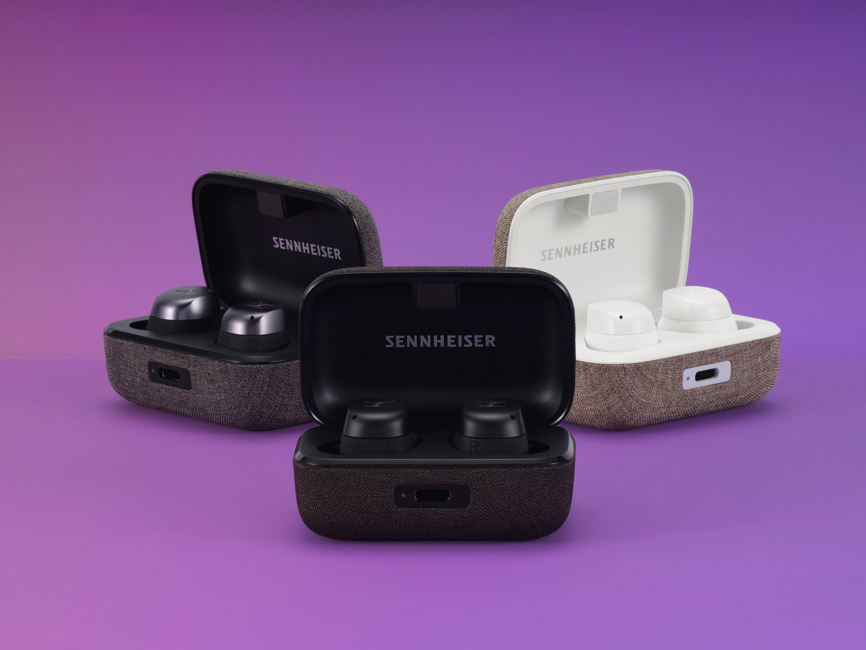
MOMENTUM True Wireless 3
+ Perfect geluid dankzij de Sennheiser TrueResponse-transducer
+ Maximaal draagcomfort dankzij de ultieme pasvorm
+ Adaptive Noise Cancellation voor jouw gepersonaliseerd en ongestoord luisterplezier
+ Tot 28 uur batterijduur, tijdens je rit ‘driving home for Christmas’
+ Beschikbaar in zwart, wit of grafiet
Aanbevolen verkoopprijs: 249,90 EUR

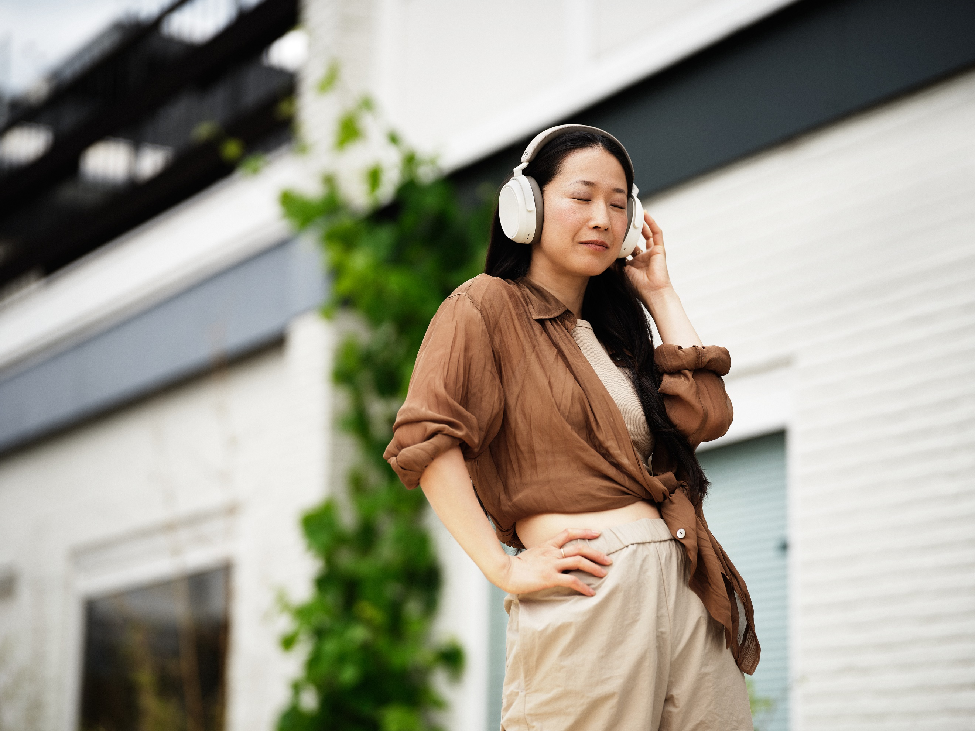
MOMENTUM 4 Wireless
+ Geniet van het buitengewone, typische Sennheiser-geluid met het door audiofielen geïnspireerde 42mm-transducersysteem
+ Adaptive Noise Cancellation of transparantiemodus – beslis hoeveel kerststemming jij wil bijmengen
+ Ongeëvenaarde 60 uur batterijduur
+ Elegant design gecombineerd met maximaal draagcomfort
+ Aanpasbare aanraakbediening via de nieuwe Smart Control-app
+ Beschikbaar in zwart en wit
Aanbevolen verkoopprijs: 349,90 EUR

NU AL PLANNEN OM DIE KERSTKILO’S KWIJT TE GERAKEN?
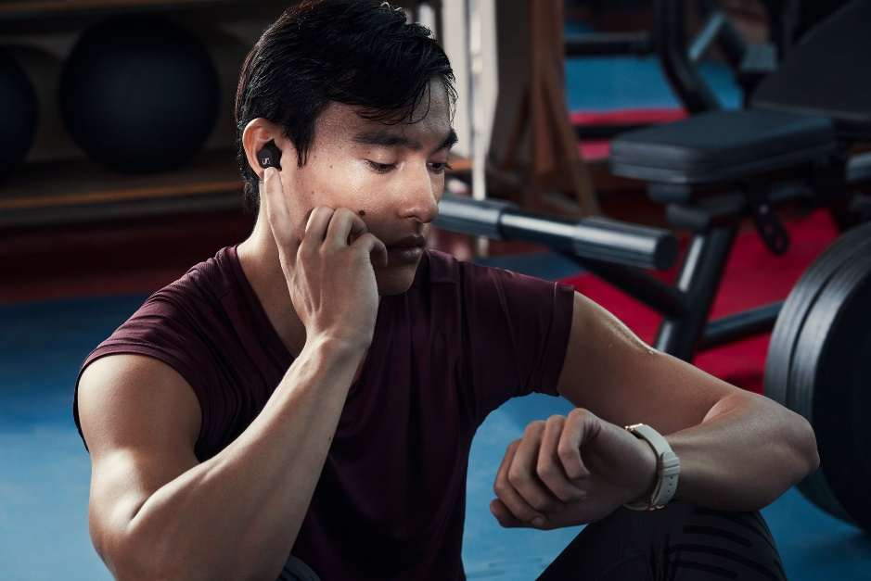
SPORT True Wireless
+ Perfect geluid voor je work-out na de feestdagen dankzij de Sennheiser TRUE Response-transducer
+ De Adaptable Acoustics-feature biedt je de keuze tussen open- of closed-ear adapters
+ Speciaal robuust design en perfecte pasvorm, geoptimaliseerd voor sport
+ IP54 stof-, spat- en zweetbestendigheid
+ Tot 27 uur batterijduur voor een extra lange work-outsessie
Aanbevolen verkoopprijs: 129,90 EUR

BUITENGEWOON IN ELK DETAIL – HET PERFECTE CADEAU VOOR MUZIKALE CONNOISSEURS

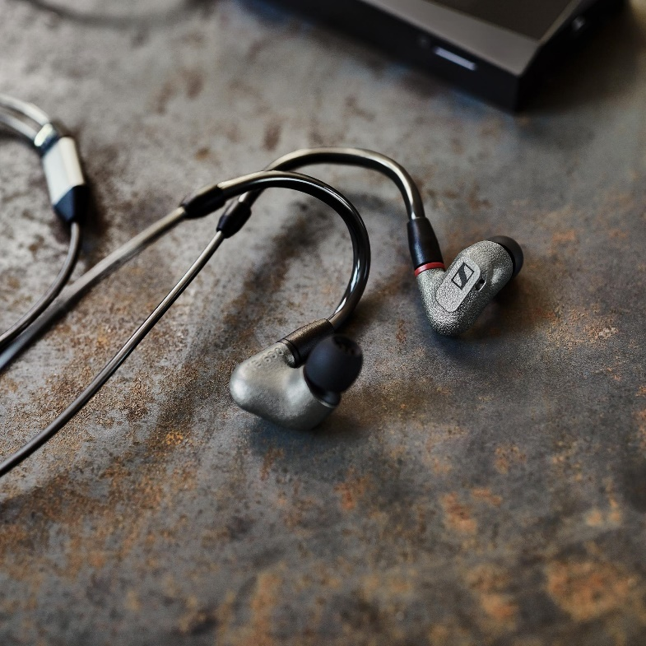
IE 600
+ Onthul de fijnste details van de muziek
+ 7mm TrueResponse-transducer in een ultraveerkrachtige ZR01 amorfe metalen behuizing
+ Neutrale tuning & snelle, accurate bas voor een kristalheldere hoorervaring
+ Perfect niveau van gecombineerd draagcomfort en geluid
Aanbevolen verkoopprijs: 699,00 EUR

ERVAAR TV ALS NOOIT TEVOREN
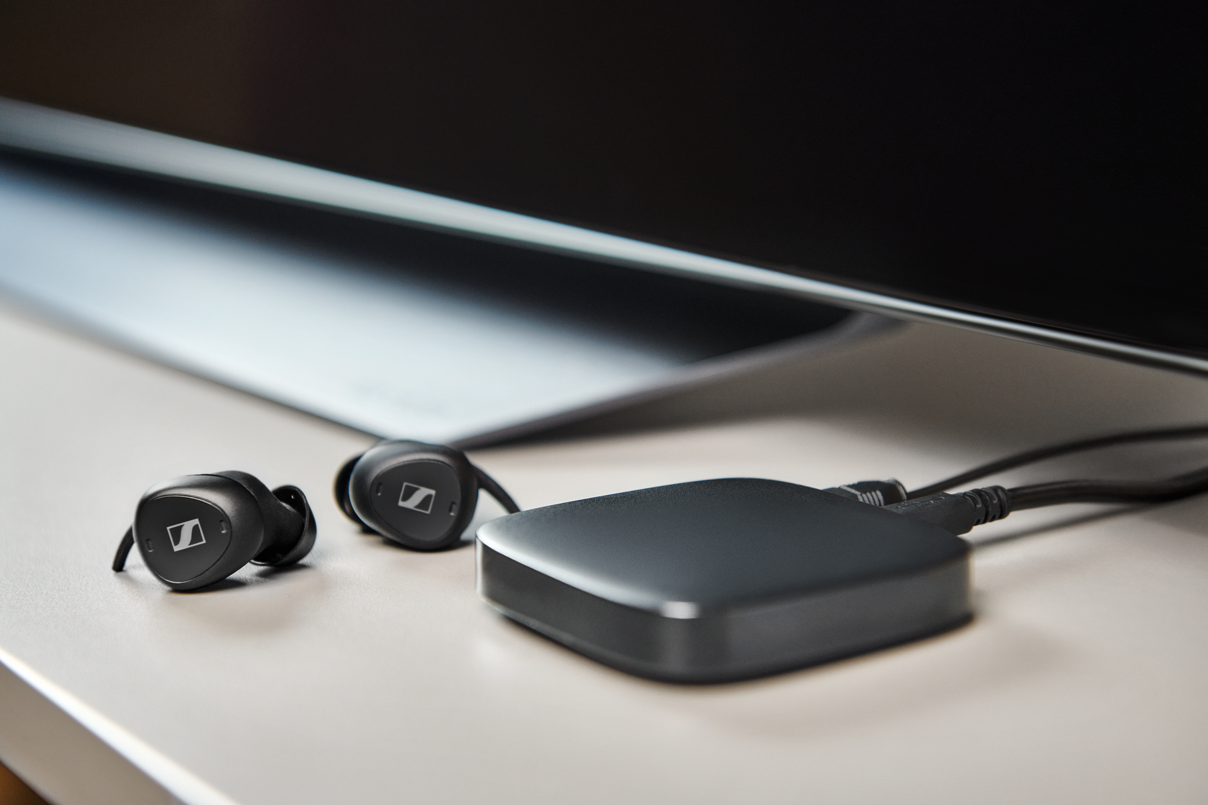
TV CLEAR SET
+ Voortreffelijke spraakhelderheid
+ Omgevingsbewustzijn om op kerstavond een geweldige tijd te beleven met je familie
+ Geweldige en comfortabele pasvorm voor lange tv-sessies
+ Connecteer met elke tv via de TV Connector-zender of via bluetooth met mobiele apparaten voor mediastreaming
+ Makkelijke installatie met de verbeterde TV Clear-app
+ Koppel zo veel bluetooth-oordopjes tegelijk als je maar wil met de connector
Aanbevolen verkoopprijs: 399,90 EUR

Over het Merk Sennheiser
Wij leven en ademen audio. We worden gedreven door de passie om audio-oplossingen te creëren die een verschil kunnen maken. Bouwen aan de toekomst van audio en onze klanten opmerkelijke geluidservaringen bieden - dat is waar het merk Sennheiser al meer dan 75 jaar voor staat. Terwijl professionele audio-oplossingen zoals microfoons, conferentiesystemen, streaming-technologieën en monitoringsystemen deel uitmaken van de activiteiten van Sennheiser electronic GmbH & Co. KG, worden de activiteiten met consumentenapparatuur zoals hoofdtelefoons, soundbars en spraakverbeterde hearables beheerd door Sonova Holding AG onder de licentie van Sennheiser.

www.sennheiser.com
www.sennheiser-hearing.com
Lokale perscontactpersonen  Sennheiser electronic GmbH & Co. KG  Milan Schlegel  PR & Influencer Manager EMEA  T +49 (0) 5130 9490119  milan.schlegel@sennheiser-ce.com | Jana Strouven  TEAM LEWIS  T +32 473 66 35 79  Jana.strouven@teamlewis.com

